8. A in B NAVODILA ZA DELO DOMA (25.5. – 26.5.2020)
Pozdravljeni, osmošolci.
V tem tednu bomo nadaljevali z obravnavo novega podpoglavja – TLAK V TEKOČINAH.
Spodaj vam prilagam obravnavo snovi, kar bi zapisali v zvezek, če bi snov obravnavali v razredu. Preden prepišete in prerišete vam predlagam, da pregledate e učbenik z razlagami in interaktivnimi vajami na to temo.
https://eucbeniki.sio.si/fizika8/163/index.html
Do petka 29.5. naredi naloge iz delovnega zvezka: Stran 133, NALOGE: 28,29, 33, 34
Vse poslikaj (zvezek in delovni zvezek) in mi pošlji na mail!

Če niste prepričani v svoje odgovore, če česa ne razumete, mi vedno lahko pišete na
erik.cernigoj@os-sturje.si

Lepo se imejte.

Tabelna slika
TLAK V TEKOČINAH
Delitev snovi glede na agregatno stanje:
Iztekanje tekočine iz posode na različnih višinah:
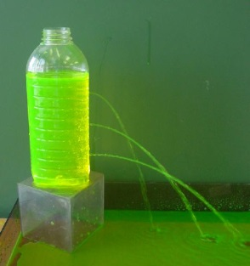
Ker tlak v tekočini narašča z globino tekočine ugotovimo, da najhitreje izteka voda iz najnižje odprtine. Tlak je na tistem mestu največji. Opazimo, da voda izteka v curkih, ki imajo obliko krivulje – parabole.
Vezna posoda:
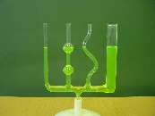
Opazimo, da se tekočina v vseh delih vezne posode razporedi do enake višine, kar pomeni, da je tlak na dnu posamezne posode enak. Tlak ni odvisen od količine vode, le od višine vode.

Hidravlika:
Tlak v tekočinah izkoriščamo v hidravličnih ali pnevmatskih napravah, predvsem za dvigovanje težkih bremen ali stiskanje.

TLAK ZARADI TEŽE TEKOČINE

OZANKA KOLIČINE: p_{H} (iz besede hidrostatic)
OSNOVNA ENOTA: $\left[\frac{N}{m^{2}}=Pa\right]$

FORMULA ZA IZRAČUN TLAKA V TEKOČINI:
$$p_{H}=σ×h+p_{0}$$

1.UGOTOVITEV:
Tlak je odvisen od gostote oz. posledično specifične teže tekočine. Večjo specifično težo kot ima tekočina, večji je tlak.
Tlak je premo sorazmeren s specifično težo tekočine.

Iz podatka za gostoto vode: $ρ_{V}=1000\frac{kg}{m^{3}}$ pridobimo podatek o specifični teži vode tako, da pretvorimo podatek o masi (1000kg) v silo teže tekočine(10000N).
Na enak način pretvorimo podatke za druge tekočine.
$$σ_{V}=10000\frac{N}{m^{3}}$$
2.UGOTOVITEV:
Tlak je odvisen od globine - višine tekočine. Večja kot je višina tekočine, večji je tlak.
Tlak je premo sorazmeren z višino tekočine.

3.UGOTOVITEV:
Tlak v nobenem primeru ni odvisen od količine vode v posodi.

4.UGOTOVITEV:
Izračunanemu tlaku moramo vedno prišteti zračni tlak nad površjem tekočine. Imenujemo ja normalni zračni tlak - p₀. Največkrat uporabimo zaokroženo vrednost 1 bar.

$$p_{0}=101,3kPa=1013mbar=1,013 bar$$
5.UGOTOVITEV:
Pri potapljanju v vodo se tlak vsakih 10 metrov globine poveča za 1 bar.
Na gladini upoštevamo, da je prisoten normalen zračni tlak - 1bar, kateremu prištevamo tlak zaradi teže tekočin.

